**实验一报告**

**窦雨杉**

**2017202104**

**实验环境：**

Windows anaconda3 python3.7

**实验内容：**

Gym中的CartPole游戏由一个小车及小棍组成，玩家需要左右移动小车，使小车不碰壁且小棍不倾倒。每次观察结果observation是一个四维向量，分别表示小车位置、小车速度、小棒倾角正弦、小棒角度变化率。玩家的决策action是一个整数，0代表向左，1代表向右。

**实验方法：**

要让小车能够坚持更多步，需要使小车位置、速度及小棒的倾角处于较平稳的状态。因此，选择的策略是：根据小棒的角度变化率调整方向，使小车在一个较小的范围内左右移动，当小车过于靠边或小棒倾角过大时，根据小车位置和倾角进行调整。

实现的函数如下：

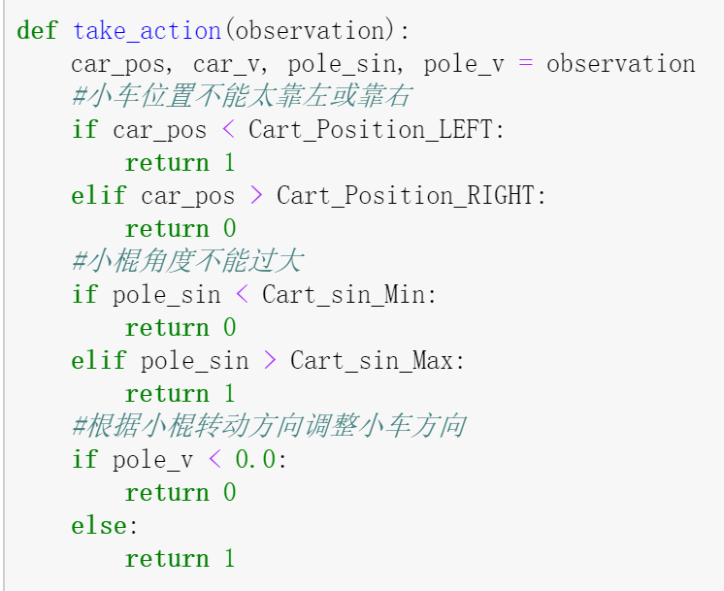

**实验结果：**

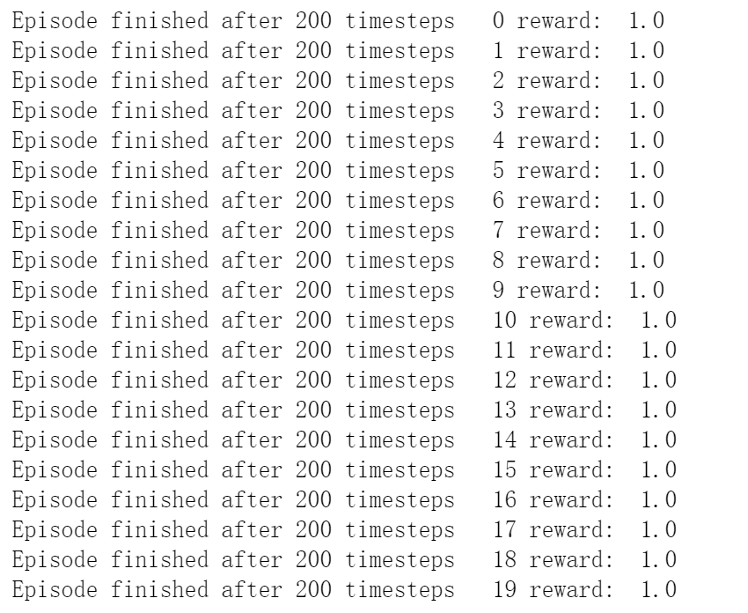

从小车活动的图中可以看出小车的移动的范围始终在一个较小的区间内，从数据可以看出小车总是能走满200步。